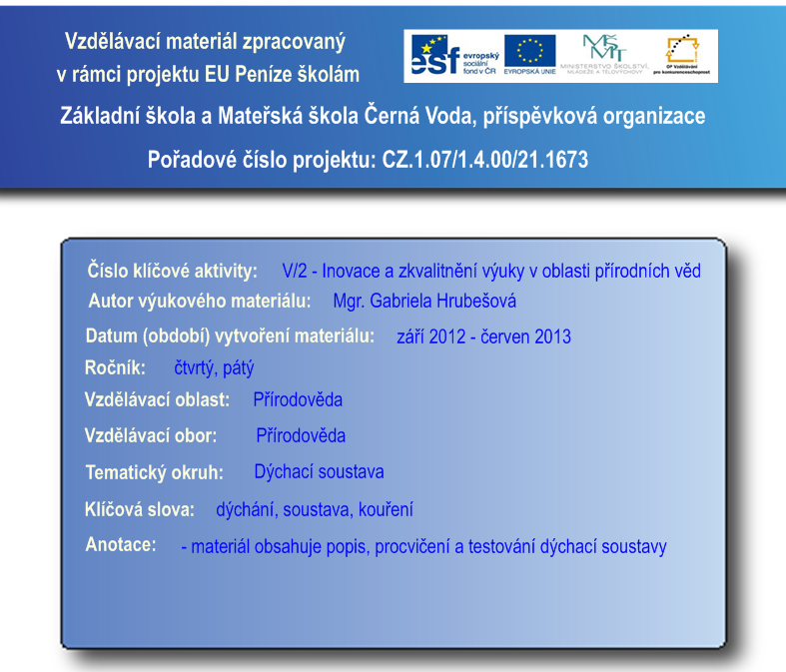

**Dýchací soustava**

Zajišťuje příjem kyslíku a odstraňování oxidu uhličitého.

horní cesty dýchací

**dutina nosní**

**nosohltan**

**hrtan**

**průdušnice**

**průdušky**

**plíce**

**plicní sklípky**

Skládá se z:

dolní cesty dýchací

* Vzduch vdechujeme nosní dutinou, zde se ohřívá, čistí a zvlhčuje. Prochází hrtanem, průdušnicí a dvěma průduškami. Poté vzduch proudí do levé a pravé plíce, kde vede do plicních sklípků. Tenkými cévami se kyslík dostává z plicních sklípků do krve a ta kyslík vede do všech tělních orgánů. V orgánech krev nabírá oxid uhličitý a nese jej zpět do plicních sklípků. Vydechnutím je oxid uhličitý odveden z těla ven.
* **Dýchací svaly** - umožňují nadechnutí a vydechnutí

Mezižeberní svaly

Bránice

* **Nemoci dýchacích cest**: rýma, kašel, kýchání, chrápání, dušnost, škytavka, angína, zánět hrtanu, zánět průdušek, astma, zápal plic, rakovina plic a další.
* **Co škodí plícím:** znečištěné ovzduší, kouř, prach, kouření do plic se dostávají jedovaté látky, které je poškozují.
* **Umělé dýchání=dýchání z úst do úst**

uvolníme dutinu ústní zakloníme hlavu zacpeme nos 2x silně vdechneme, abychom odstranili překážky pravidelně 15x za minutu vdechujeme do úst raněného provádíme do oživení nebo příjezdu lékaře jakmile zraněný začne sám dýchat, položíme jej do stabilizované polohy, v případě, že máme podezření na zranění páteře nebo vnitřní krvácení, neukládáme zraněného do stabilizované polohy

* **Zajímavosti:** nadechneme se asi 20 000x za den, jeden nádech je o objemu 0,5 litru, rozložené plicní sklípky do roviny by pokryly větší plochu než 100 postelí, levá plíce je menší

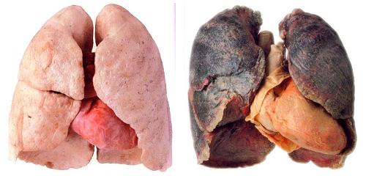

**plíce nekuřáka plíce kuřáka**

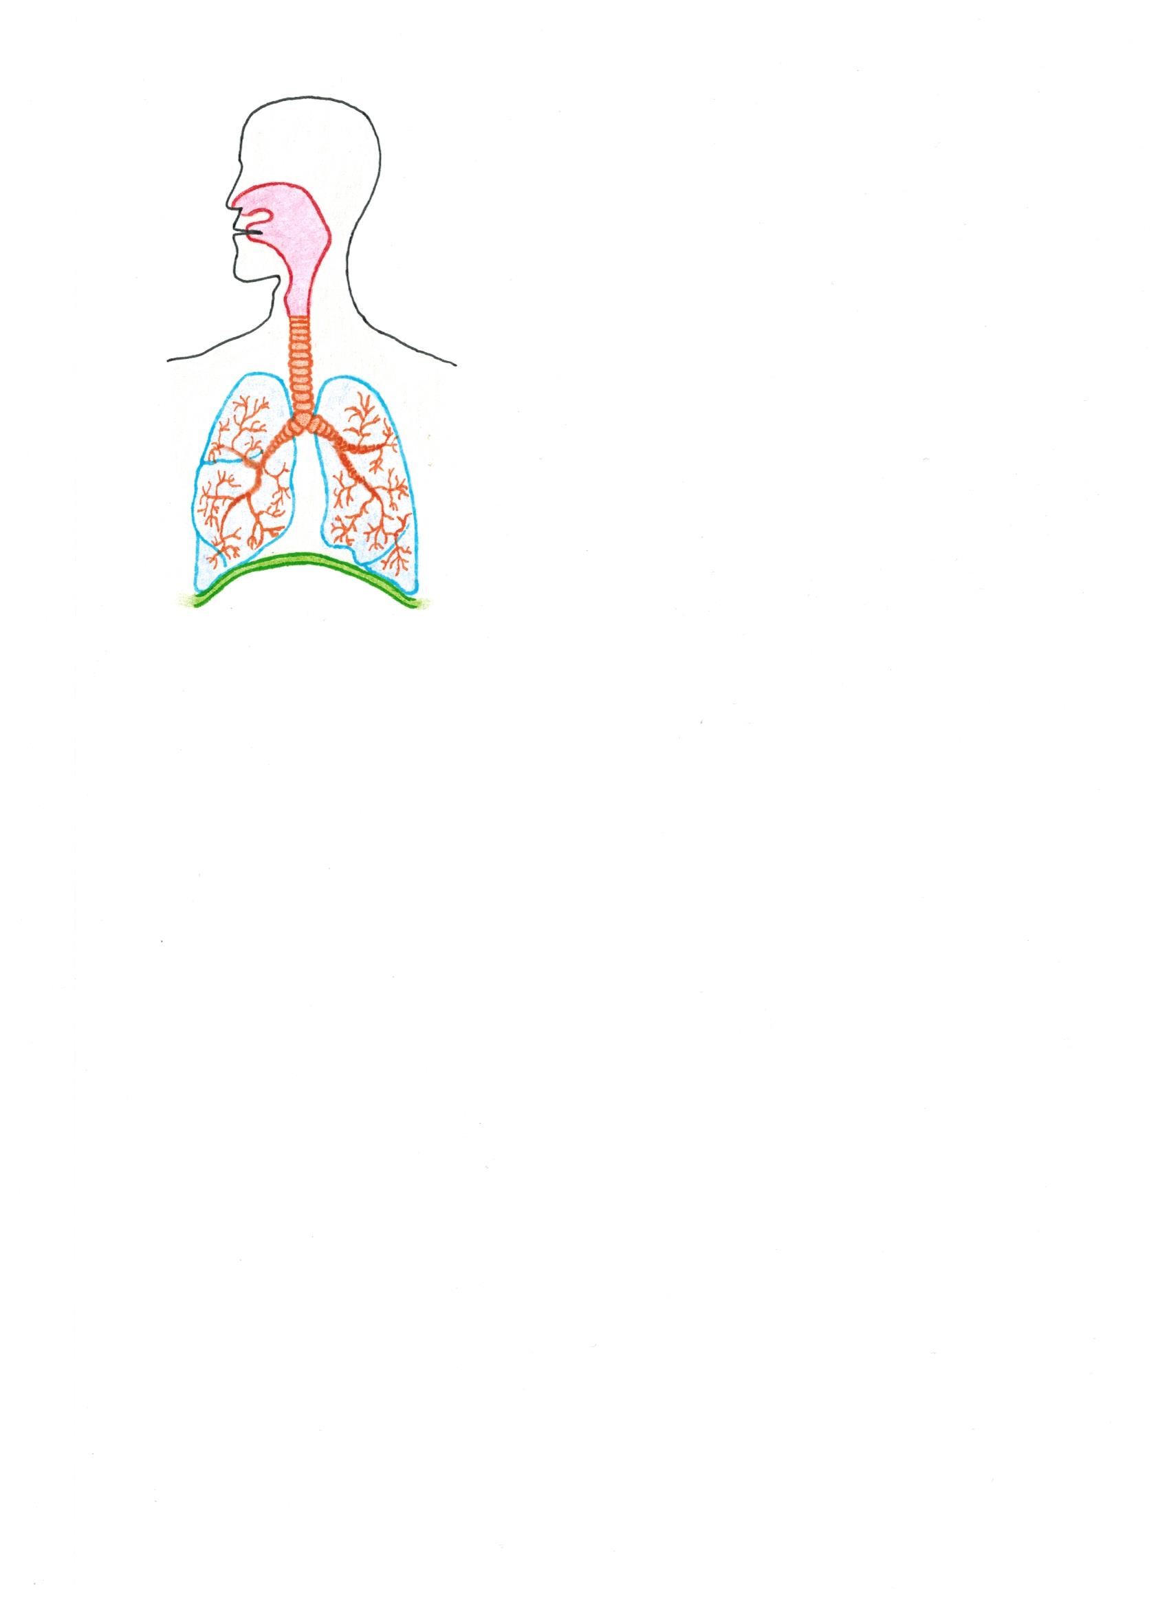

bránice

pravá plíce

plicní sklípky

průdušky

hrtan

dutina nosní

nosohltan

průdušnice

levá plícee

**Doplňte následující věty:**

Člověk vdechuje ------------------------------- a vydechuje --------------------- --------------------------------------.

Kyslík se do krve dostává tenkými --------------------------------------.

--------------------- zásobuje orgány kyslíkem.

Měli bychom se vyhýbat ------------------------------------------ prostředí, prachu a --------------------.

------------------------------ se do plic dostávají jedovaté látky, které je poškozují.

Při ------------------------ a -------------------------- si zakrýváme ústa, abychom nenakazili ostatní.

------------------------------ ---------------------- umožňují dýchání.

 Nápověda: kašlání, dýchací svaly, kyslík, kouři, kýchání, vlásečnicemi, kouřením, oxid uhličitý, krev, znečištěnému

**Doplňte názvy jednotlivých částí:**



**Zdroje:** http://strankaprotikoureni.webnode.cz/news/plice